**Java Web开发**

**实验八**

**作业报告**

|  |  |
| --- | --- |
| 学 院 | 计算机 |
| 所在系 班 级 | 2017软件工程系11班 |
| 学 号 姓 名 | 04172505李鸿智 |
| 指 导 教 师 | 郭晓燕 |
| 完 成 时 间 | 2019年5月 |

1. **实验题目**

1、（必做）请用模型2MVC模式完成1个功能，功能自选，例如：登录、注册、发帖、计算税收等；

2、（选做）继续完善网上购图书程序，采用MVC模式，完成增加计算商品总价及添加商品数量等功能，用JavaBean改写，其中购物车和商品价格等内容都用JavaBean实现，JSP页面实现增加、删除所选图书，显示所选图书及其价格的功能。尽量用EL表达式或JSTL标签库，少用程序片及表达式。

购物车提示：javaBean：

Book.java：存储一本图书的信息

BookList.java：一条记录，用于记录订单的一条信息(可省略)

CartBook.java：购物车，用于存储用户所有购物信息

JSP：

index.jsp：购图书首页

addbook.jsp:添加一条图书信息至购物车。

delbook.jsp:删除一条图书信息至购物车

showCart.jsp:显示购物车的信息

1. **分析与设计**

根据题目要求，计划设计一个javabean来用于获取收入值，一个servlet类，用于计算税收。设计两个jsp文件，。.jsp用于展示计算出税收的结果值，user.jsp用于用户输入收入的值

1. **关键源码（部分）**

show.jsp

<%@ page language=*"java"* contentType=*"text/html; charset=UTF-8"*

pageEncoding=*"UTF-8"*%>

<html>

<head>

<meta http-equiv=*"Content-Type"* content=*"text/html; charset=UTF-8"*>

<title>税 收</title>

</head>

<body>

<jsp:useBean id=*"Count"* class=*"e7.CountBean"* scope=*"request"* />

<h1>收入：<jsp:getProperty name=*"Count"* property=*"income"*/></h1>

<h1>税收：<jsp:getProperty name=*"Count"* property=*"tax"*/></h1>

<Font size=*8*> <a href=*"user.jsp"*>返回</a>

</Font>

</body>

</html>

user.jsp

<%@ page language=*"java"* contentType=*"text/html; charset=UTF-8"*

pageEncoding=*"UTF-8"*%>

<html>

<head>

<meta http-equiv=*"Content-Type"* content=*"text/html; charset=UTF-8"*>

<title>税 收 计 算</title>

</head>

<body>

<br></br> <br></br> <br></br>

<center>

<font face=*"楷体"* size=*"6"* color=*"#000"* >税 收 计 算</font>

<form action = *"calculate.do"* method=*"post"*>

<table width=*"200"* height = *"100"* border=*"5"* bordercolor=*"#A0A0A0"*>

<tr>

<th>收 入</th>

<td><input type=*"text"* name=*"user_income"* value = *""*></td>

</tr>

<tr>

<td colspan = *"2"* align =*"center"*>

<input input type=*"submit"* value=*"查 询"* >

<input type=*"reset"* value=*"重 置"*>

</td>

</tr>

</table>

</form>

</center>

</body>

</html>

CountBean.java

**package** e7;

**import** java.io.*;

**public** **class** CountBean **implements** Serializable {

**private** **double** income;

**private** **double** tax;

**private** **double** tax_rate;

**private** **double** a;

**public** **double** getIncome() {

**return** income;

}

**public** **void** setIncome(**double** income) {

**this**.income = income;

}

**public** **double** getTax() {

**return** tax;

}

**public** **void** setTax(**double** tax) {

**this**.tax = tax;

}

**public** **double** getTax_rate() {

**return** tax_rate;

}

**public** **void** setTax_rate(**double** tax_rate) {

**this**.tax_rate = tax_rate;

}

**public** **double** getA() {

**return** a;

}

**public** **void** setA(**double** a) {

**this**.a = a;

}

}

calculate.java

**package** servlet;

**import** java.io.IOException;

**import** java.io.PrintWriter;

**import** javax.servlet.ServletException;

**import** javax.servlet.annotation.WebServlet;

**import** javax.servlet.http.HttpServlet;

**import** javax.servlet.http.HttpServletRequest;

**import** javax.servlet.http.HttpServletResponse;

**import** e7.CountBean;

**public** **class** calculate **extends** HttpServlet {

**public** **void** doGet(HttpServletRequest request, HttpServletResponse response)

**throws** ServletException, IOException {

CountBean count=**new** CountBean();

request.setAttribute("Count", count);

String x=request.getParameter("user_income");

**double** b = Double.*parseDouble*(x);

**double** tax_rate=0;

**double** a=0;

**double** tax=0;

**if**(b-1600<0){

tax_rate=0;a=0;

}

**else** **if**(b-1600<=500&&b-1600>0){

tax_rate=5; a=0;}

**else** **if**(b-1600<=3000&& b-1600>500){

tax_rate=10; a=25;}

**else** **if**(b-1600<=5000&& b-1600>3000){

tax_rate=15; a=125;}

**else** **if**(b-1600<=20000&& b-1600>5000){

tax_rate=20; a=375;}

**else** **if**(b-1600<=40000&& b-1600>20000){

tax_rate=25; a=1375;}

**else** **if**(b-1600<=60000&& b-1600>40000){

tax_rate=30; a=3375;}

**else** **if**(b-1600<=80000&& b-1600>60000){

tax_rate=35; a=6375;}

**else** **if**(b-1600<=100000&& b-1600>80000){

tax_rate=40; a=10375;}

**else** **if**(b-1600>100000){

tax_rate=45; a=15375;}

count.setIncome(b);

count.setTax_rate(tax_rate);

count.setA(a);

tax=(b-1600)*tax_rate*0.01-a;

count.setTax(tax);

request.getRequestDispatcher("/show.jsp").forward(request, response);

}

**public** **void** doPost(HttpServletRequest request, HttpServletResponse response)

**throws** ServletException, IOException {

doGet(request, response);

}

}

1. **运行效果图**

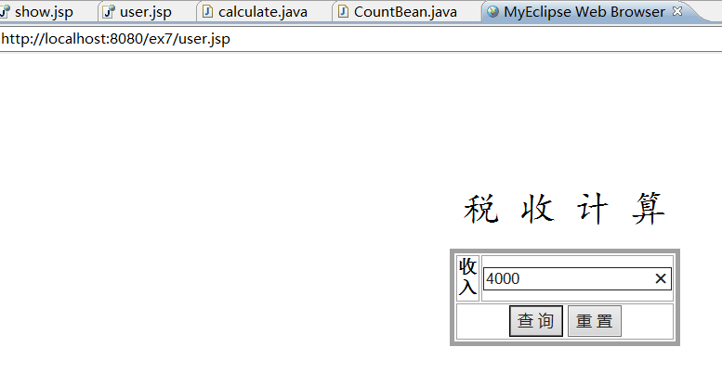

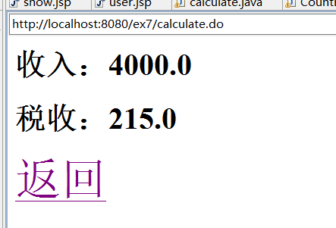

1. **收获与问题**

学会了javabean知道如何用标签方法创建对象，获取值等操作